PGF5312 – FUNDAMENTOS DE PROCESSAMENTO DIGITAL DE IMAGENS MÉDICAS – 2022
PRÁTICA 6 - MÉTRICAS INTERMEDIÁRIAS DE QUALIDADE DE IMAGEM
MTF, NPS e DQE
Data:
Nome dos integrantes do grupo:
**Para os estudos realizados neste roteiro será necessário utilizar o plugin COQ do software imageJ®, o qual precisa ser instalado previamente. Caso não o tenha instalado ainda, baixe o arquivo “COQ.jar”. Abra a pasta raiz do seu imageJ® e mova o arquivo citado acima para dentro da pasta “Plugins”. Inicie novamente seu ImageJ® para o plugin ser adicionado corretamente. Execute o plugin COQ. (ImageJ>Plugins>COQ...).**

Tabela 1. Resumo das condições de irradiação para as imagens de mamografia utilizadas nesta prática.
Imagem | Objetivo | RQM | kV | mAs | Foco | A/F | Bandeja | Grade | Campo
1 | MTF | 2mmAl | 28 | 100 | Grosso | W/Rh | Sem | Sem | 24x29cm²
2 | MTF | 2mmAl | 28 | 50 | Grosso | W/Rh | Sem | Sem | 24x29cm²
3 | MTF | 2mmAl | 28 | 300 | Grosso | W/Rh | Sem | Sem | 24x29cm²
4 | MTF | 2mmAl | 28 | 100 | Grosso | W/Rh | Sem | Com | 24x29cm²
5 | MTF | 2mmAl | 28 | 100 | Fino | W/Rh | Sem | Sem | 24x29cm²
6 | MTF | 2mmAl | 28 | 100 | Fino | W/Rh | Sem | Com | 24x29cm²
7 | NPS | 2mmAl | 28 | 100 | Grosso | W/Rh | Sem | Sem | 24x29cm²
8 | NPS | 2mmAl | 28 | 50 | Grosso | W/Rh | Sem | Sem | 24x29cm²
9 | NPS | 2mmAl | 28 | 300 | Grosso | W/Rh | Sem | Sem | 24x29cm²
10 | NPS | 2mmAl | 28 | 100 | Grosso | W/Rh | Sem | Com | 24x29cm²

- Avaliação da Função de Modulação e Transferência (MTF) utilizando o plugin COQ do ImageJ®.

  - Dentro da pasta dos alunos “IMAGENS>SISTEMA 1 - MAMOGRAFIA” baixe e abra a “Imagem 1”, dentro do COQ (Utilize botão Open...).

Desenhe uma ROI com os tamanhos descritos na tabela abaixo e determine os valores de MTF (ImageJ>Plugins>COQ>Mammography>DR>DQE>MTF) da imagem usando as bordas horizontais e verticais, considerando os quatro lados da placa de atenuação. Posicione uma ROI centralizada na borda a ser avaliada como no exemplo abaixo (Ver. Edge).
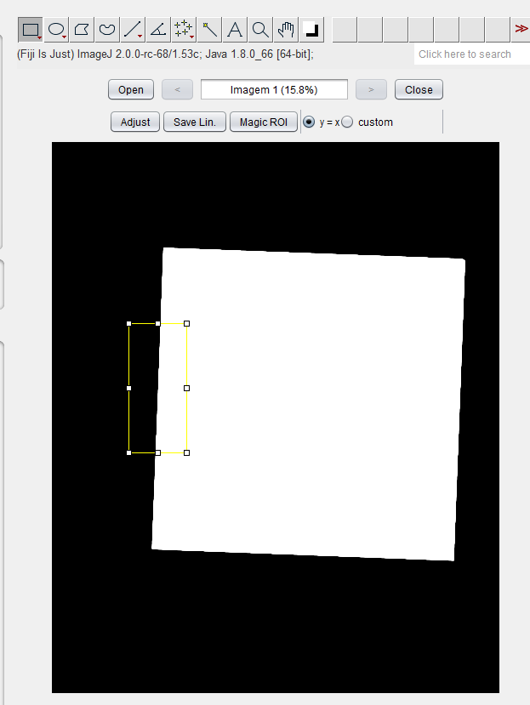

Utilize os seguintes tamanhos de ROIS: (ImageJ>Edit>Selection>Specify...)
Borda | Horizontal |  | Vertical
Dimensão | ROI A | ROI B | ROI A | ROI B
Largura(mm) | 125 | 20 | 25 | 20
Altura(mm) | 25 | 20 | 125 | 20

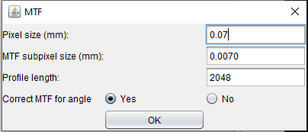
Selecione a opção de borda que você está usando (vertical Ver.Edge ou horizontal Hor. Edge). Utilize os parâmetros da imagem.

Compare as MTF obtidas pela ROI grande (ROI A) e pela ROI pequena (ROI B). O que acontece com a MTF quando usamos uma ROI de tamanho insuficiente/muito pequena? Para as MTFs obtidas com a ROI A apenas, plote as 4 curvas (2 bordas verticais e 2 bordas horizontais) de MTF num mesmo gráfico e compare os resultados obtidos.

      - As MTFs usando as duas ROIs para cada borda apresentam a mesma curva?
      - Há alguma dependência da MTF com a posição da borda com relação à área do detector?
      - Há diferença entre a MTF com borda vertical e horizontal? Discuta as possíveis diferenças encontradas.

  - Repita o item a) com ROI A para as imagens 2 e 3, apenas para a borda mais próxima da parede torácica (lado direito da imagem). Compare as MTFs obtidas neste item com aquela adquirida da imagem 1 e discuta a dependência da MTF com o mAs. Compare os valores de resolução espacial (ciclos/mm) na MTF=50%.

  - Repita o item a) com ROI A para a imagen 4, apenas para a borda mais próxima da parede torácica (lado direito da imagem). Compare a MTF obtida com a adquirida da imagem 1. Discuta as possíveis diferenças encontradas. Inserir a grade anti-espalhamento altera a MTF? Compare os valores de resolução espacial (ciclos/mm) na MTF=50%.

  - Repita o item a) com ROI A para a imagens 5 e 6, apenas para a borda mais próxima da parede torácica (lado direito da imagem). Compare a MTF obtida pela imagem 5 com aquela adquirida da imagem 1 e discuta a dependência da MTF com o tamanho do ponto focal. Compare os valores de resolução espacial (ciclos/mm) na MTF=50%.

  - Compare a MTF obtida para a imagem 6 com aquela adquirida da imagem 1. A combinação com grade antiespalhamento+Foco Fino fornece MTF maiores ou menores quando comparadas com a sem grade antiespalhamento+Foco Grosso? Compare os valores de resolução espacial (ciclos/mm) na MTF=50%.

- Avaliação da Noise Power Spectrum (NPS) utilizando o plugin COQ do ImageJ®.
  - Crie uma imagem 8-bits (ImageJ>File>New>Image...), com nível de tom de cinza igual a 155 (ImageJ>Process>Math>Set...).
    - Determine a NNPS para esta imagem. (ImageJ>Plugins>COQ>Mammography>DR>DQE>NNPS). Utilize uma ROI de 80% do tamanho da área da imagem centralizada. Salve esta ROI para posteriores medições.

Utilize a qualidade do feixe: X-RAY BEAM:

Adicione diferentes níveis de ruído gaussiano (5% e 15%) (ImageJ>Process>Noise>Add Specify Noise...) na imagem e determine a NNPS em cada caso. Compare e discuta os resultados obtidos. O ruído é correlacionado ou não correlacionado? Por quê?

Utilize um método de remoção de ruído ou filtro (ImageJ>Process>Filter...) na imagem e determine a NNPS na imagem resultado em cada caso. Compare e discuta os resultados obtidos. O ruído é correlacionado ou não correlacionado? Por quê?

  - Dentro da pasta dos alunos “IMAGENS” baixe e abra a “Imagem 7, 8 e 9” dentro do COQ. (Utilize botão Open...).

Utilizando uma ROI de 200x250mm² centralizada na imagem, determine a NNPS para cada uma das 3 imagens. O ruído nas imagens de mamografia é correlacionado ou não-correlacionado? Plote os resultados das 3 imagens num mesmo gráfico e compare as curvas obtidas. Qual é a dependência do mAs com a NNPS?

  - Repita o item b) para a imagem 10 dentro da mesma pasta anterior. Plote a curva NNPS da imagem 10 junto com a imagem 7. Discuta e explique as diferenças encontradas devido a inserção da grade antiespalhamento.

- Avaliação da Eficiência Quântica de Detecção (DQE) utilizando plugin COQ do ImageJ.
**Observação inicial: O COQ também calcula a DQE, porém é necessário seguir os seguintes passos, na ordem correta que são esperados pelo plugin!

Reabrir COQ>Mammograghy>DR>DQE>Medir MTF>Medir NNPS>Medir a DQE. Os cálculos de MTF e NNPS utilizados para a DQE são armazenados na memória recente do imageJ, por isso a ordem das medições importa. *

  - Sistema de Mamografia:
Utilizando a imagem 1, refaça a medição da MTF para a borda vertical da direita (parede torácica) com a ROI A, conforme foi explicado no item 1.a.i).
Utilizando a imagem 7, refaça a medição da NNPS com a ROI 200x250mm² centralizada na imagem. Reutilize o X-RAY BEAM:

Determine a DQE do sistema.

  - Sistema de Raios X convencional:
Reabrir COQ>Radiography>DR>DQE>Medir MTF>Medir NNPS>Medir a DQE
Baixe as imagens 1 e 2 dentro da pasta “SISTEMA 2 – RAIOS X CONVENCIONAL”. A imagem 1 será utilizada para cálculo da MTF e a imagem 2 para o cálculo da NNPS.

Utilizando uma ROI de 120X120mm² determine a MTF borda vertical para a imagem 1.

Utilizando uma ROI de 200x200mm² centralizada na região irradiada (escura da imagem) determine a NNPS para a imagem 2. Utilize o X-RAY BEAM:

Determine a DQE do sistema.

  - Compare o Sistema 1 com o Sistema 2. Discuta os resultados obtidos. Qual sistema de detecção tem maior DQE?

